剧情系统
- 检查所有的SetScenceMap和ModifyEvent调用，将其实现的内容重新在新版本的3D世界中实现

展现
1、交互时，需要有更好的高亮显示方式
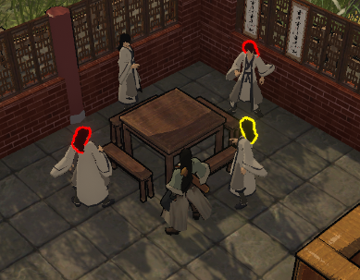
这样就很蠢

战斗系统
待补充

